**Практическая работа №5**

Оценка сложности рекурсивных алгоритмов

**Цель работы**

Научиться разрабатывать рекурсивные алгоритмы и оценить их сложность.

**Ход работы**

**Задание 1.** Разработать рекурсивный алгоритм вычисления факториала и оценить его сложность.

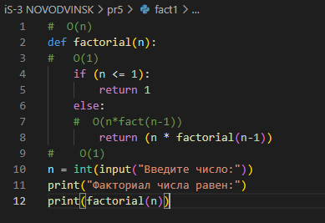

Рисунок 1 – Рекурсивный алгоритм

$$O\left(n\right)*O\left(1\right)*O\left(n*fact\left(n-1\right)\right)*O\left(1\right)=O\left(n\right)*O\left(n*fact\left(n-1\right)\right)$$

При помощи данного примера можно узнать сложность алгоритма указанного на рисунке 1. Сложность этого алгоритма равна O (n * fact(fact(n-1)).

**Контрольные вопросы**

*1.Что такое рекурсивный алгоритм?*

Рекурсивный алгоритм – это алгоритм, в описании которого прямо или косвенно содержится обращение к самому себе. В технике процедурного программирования данное понятие распространяется на функцию, которая реализует решение отдельного блока задачи посредством вызова из своего тела других функций, в том числе и себя самой. Если при этом на очередном этапе работы функция организует обращение к самой себе, то такая функция является рекурсивной.

**Вывод**

На данной практической работе я научился разрабатывать рекурсивные алгоритмы и оценить их сложность.